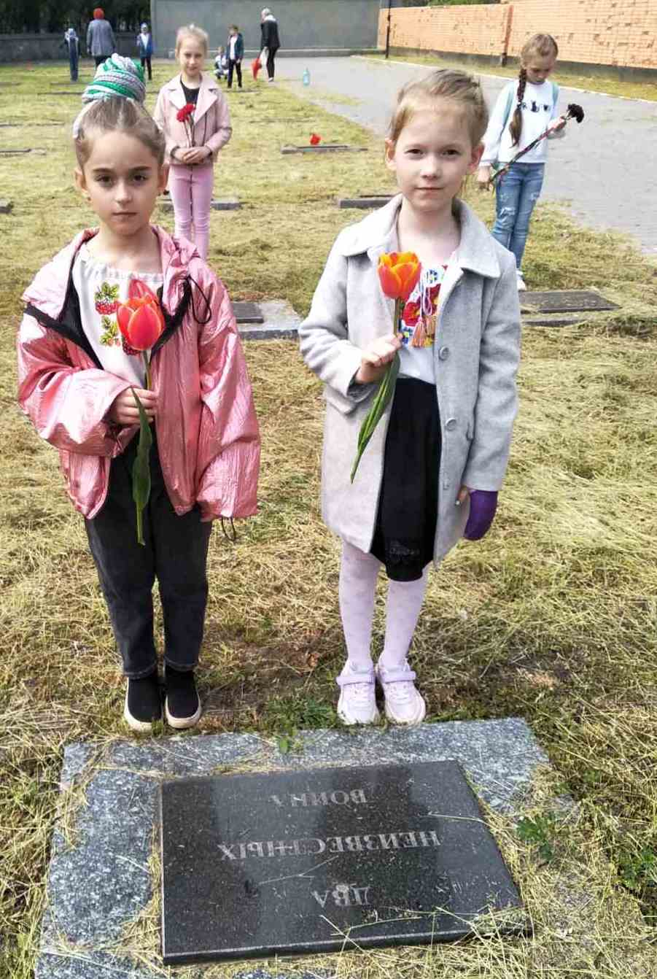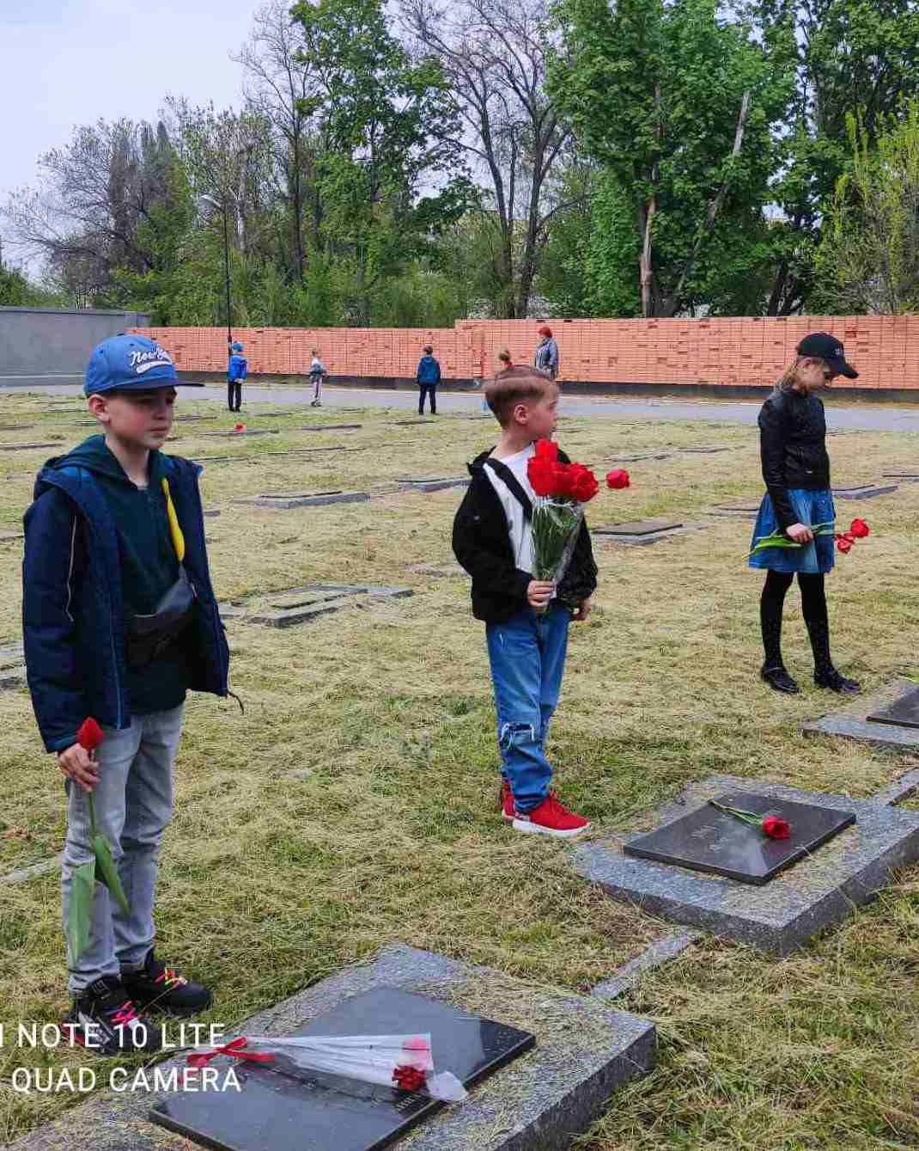**ВІДВІДУВАННЯ ВІЙСЬКОВОГО МЕМОРІАЛУ УЧНЯМИ КЗО»НВК № 108 ДМР**

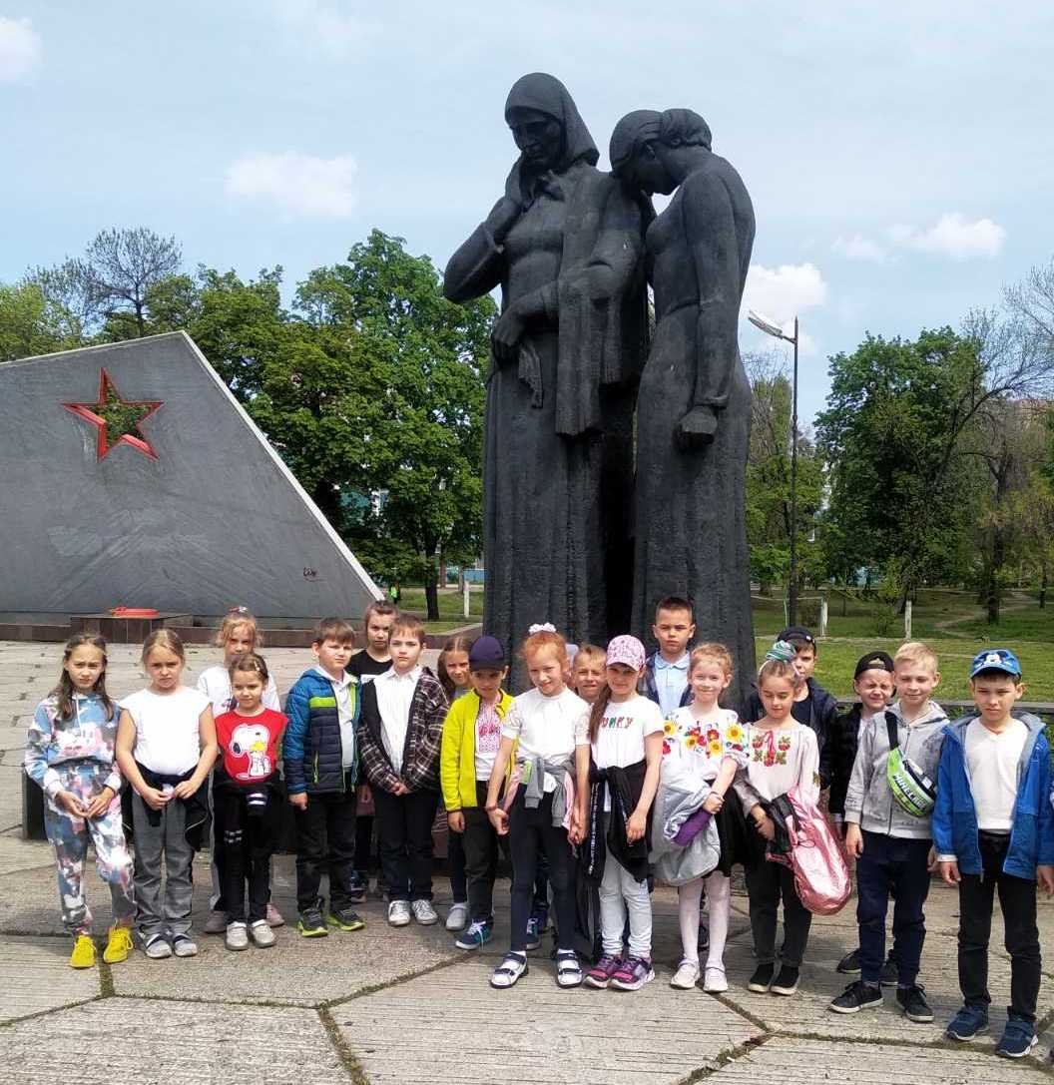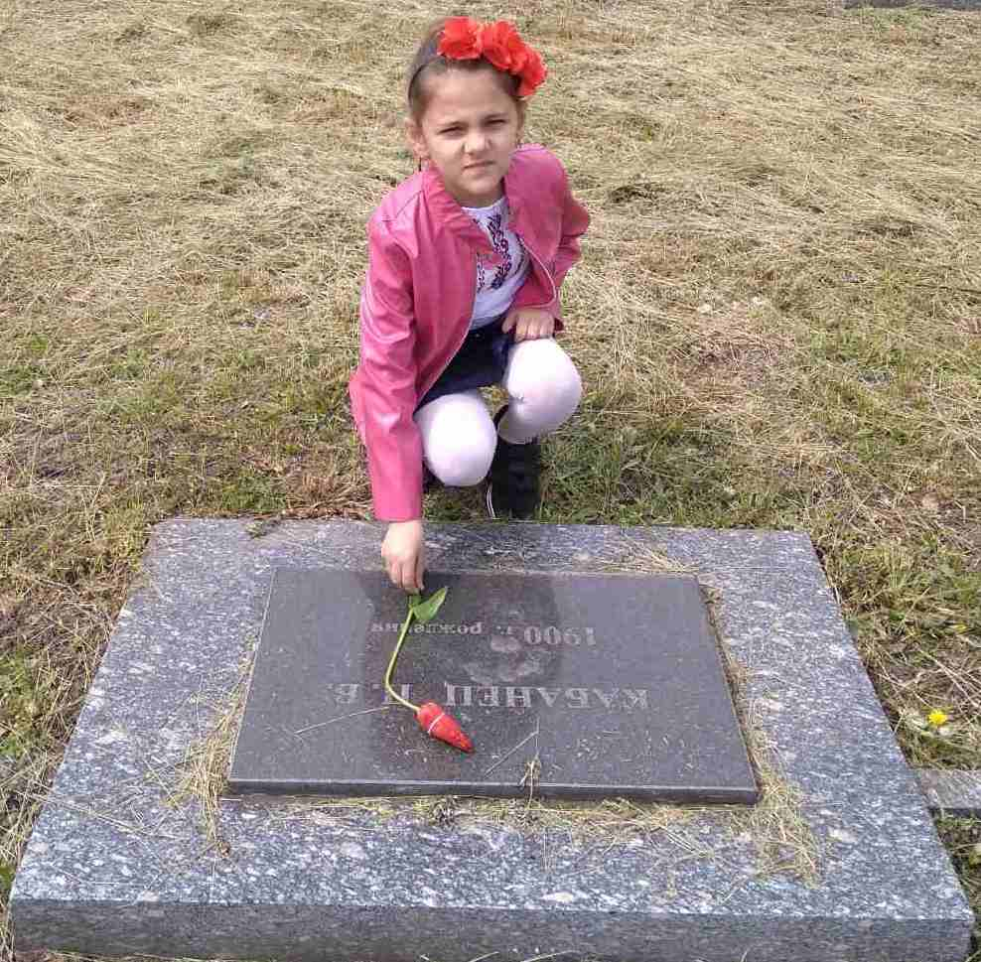**НА ЖИТЛОВОМУ МАСИВІ КАЛИНІВСЬКИЙ - 6**